AVL Tree

AVL树

描述：

AVL树是最早发明的一种自平衡二叉查找树，树中的任何节点的左右两个子树的高度最大差别为1，因此也称为高度平衡树。AVL树的查找、插入、删除操作的平均时间复杂度都是 $O(\log_{2}{n})$，AVL树高度为 $O(\log_{2}{n})$。

为了保持树的左右子树的平衡，避免一侧过长或过短，AVL树会对LL（左左）、RR（右右）、LR（左右）、RL（右左）四种情况进行调整：









上面四种情况包含了所有从不平衡转化为平衡的步骤，其中单向右旋平衡处理LL，单向左旋平衡处理RR，双向旋转（先左后右）平衡处理LR，双向旋转（先右后左）平衡处理RL。

这四种操作既能够平衡左右子树的高度，还能够保持树的有序性。即平衡后的树的左子树中所有节点仍然小于（或大于）树的根节点，而右子树中所有节点仍然大于（或小于）树的根节点。

AVL树的每个节点都有一个高度值 $depth$，树的平衡因子为 $balanceFactor=leftTree.depth-rightTree.depth$，即左右子树的深度之差。当一个节点的 $\left|balanceFactor\right|≤1$ 时该子树平衡；当 $\left|balanceFactor\right|≥2$ 时该子树不平衡。

将空节点的高度值视作 $-1$，一个节点的高度值为 $node.depth=\max\left(node.leftChild.depth, node.rightChild.depth\right)+1$。上面LL、RR、LR和RL四种操作，都会将其节点1的高度值减2，其余节点的高度值都不变。

对于下面这个AVL树，每个节点中上面的数字是节点下标号，下面的数字是该节点的高度值 $depth$。将节点18插入下面的AVL树：



1. 从根节点开始，将节点18与节点10比较，有 $18>10$，因此把节点18插入节点10的右子树；
2. 将节点18与节点15比较，有 $18>15$，因此把节点18插入节点15的右子树；
3. 将节点18与节点19比较，有 $18<19$，因此把节点18插入节点19的左子树；
4. 将节点18与节点16比较，有 $18>16$，因此把节点18插入节点16的右子树；
5. 将节点18与节点17比较，有 $18>17$，因此把节点18插入节点17的右子树，节点17的右孩子节点为空，因此节点18成为节点17的右孩子节点；

然后从节点18开始，向上依次更新所有节点的高度值，若新的高度值不满足AVL树的平衡性，则进行旋转操作：

1. 节点18为叶子节点，因此高度值为0；



1. 节点17的平衡因子为 ${node}_{17}.balanceFactor=\left|{node}_{nil}.depth-{node}_{18}.depth\right|=\left|-1-0\right|=1$，不需要旋转，高度值更新为 ${node}_{17}.depth=\max\left({node}_{17}.leftChild.depth, {node}_{17}.rightChild.depth\right)+1=\max\left(-1, 0\right)+1=1$；



1. 节点16的平衡因子为 ${node}_{16}.balanceFactor=\left|{node}_{nil}.depth-{node}_{17}.depth\right|=\left|-1-1\right|=2$，高度值更新为 ${node}_{16}.depth=\max\left({node}_{16}.leftChild.depth, {node}_{16}.rightChild.depth\right)+1=\max\left(-1,1\right)+1=2$，由于节点16的平衡因子超过1，需要进行RR操作，旋转后节点16的高度值减2；



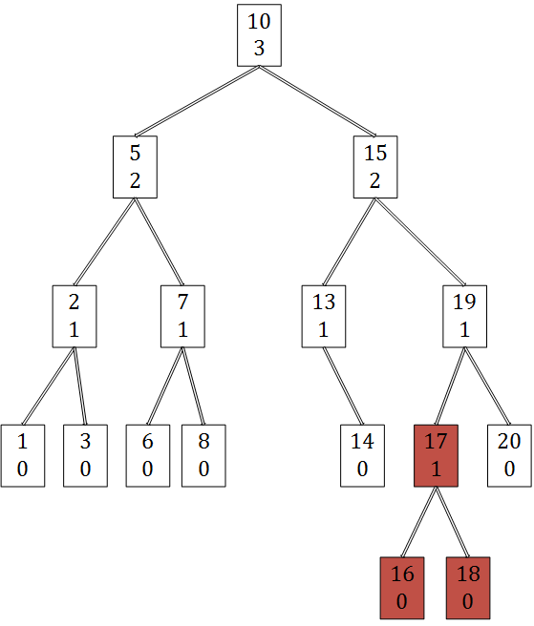

1. 节点19的平衡因子为 ${node}_{19}.balanceFactor=\left|{node}_{17}.depth-{node}_{20}.depth\right|=\left|1-0\right|=1$，高度值更新为 ${node}_{19}.depth=\max\left({node}_{19}.leftChild.depth, {node}_{19}.rightChild.depth\right)+1=\max\left(1,0\right)+1=2$；



1. 节点15的平衡因子为 ${node}_{15}.balanceFactor=\left|{node}_{13}.depth-{node}_{19}.depth\right|=\left|1-2\right|=1$，高度值更新为 ${node}_{15}.depth=\max\left({node}_{15}.leftChild.depth, {node}_{15}.rightChild.depth\right)+1=\max\left(1,2\right)+1=3$；



1. 节点10的平衡因子为 ${node}_{10}.balanceFactor=\left|{node}_{5}.depth-{node}_{15}.depth\right|=\left|2-3\right|=1$，高度值更新为 ${node}_{10}.depth=\max\left({node}_{10}.leftChild.depth, {node}_{10}.rightChild.depth\right)+1=\max\left(2,3\right)+1=4$；

